
Procès-Verbal / Compte rendu du conseil municipal du 4 décembre 2025

L'an deux mil vingt-cinq, le jeudi quatre décembre, à vingt-heures, s’est réuni le Conseil Municipal, dûment convoqué, au lieu ordinaire de ses séances, sous la présidence de Monsieur HENRY Serge, Maire.

Date de convocation : 26/11/2025

Date d'affichage :

Nombre de Conseillers Municipaux en exercice : 13
Nombre de Conseillers Municipaux présents : 9 au vote de la première délibération puis 10 pour le reste du conseil municipal.
Nombre de Conseillers Municipaux ayant pris part à la délibération : 9 au vote de la première délibération puis 10 pour le reste du conseil municipal.
Nombre de Voix : 9+1 = 10 au vote de la première délibération puis 10+1 = 11 pour le reste du conseil municipal.

Présents : M. Henry Serge, Mme SAUDRAIS Vanessa, M. RAMEL Pascal, Mme RESCAN Laurence, Mme CARESMEL Marie-Thérèse, M. FONTAINE Bertrand, M. DEFFAINS Jérémy (arrivé à vingt-heures et vingt minutes), Mme FRADETAL Morgane, M. SIMON Jérôme et M. ESNAULT Christophe.

Absents excusés : Mme CERTAIN Corinne,

Absents non excusés : M. ROBIN Kévin, M. FERRE Samuel

Pouvoirs : Mme CERTAIN Corinne à Mme RESCAN Laurence

- Mme FRADETAL Morgane a été désignée secrétaire de séance.

- Approbation à l’unanimité du procès-verbal de la réunion du Conseil Municipal du 6 novembre 2025.

Le quorum étant atteint, le Conseil Municipal peut valablement délibérer.

¤ Administratif :

- Prolongation de l’accord-cadre sur le balayage et le nettoyage de la voirie et des abords des complexes communaux et communautaires
Le marché est un accord-cadre à bon de commande sur le balayage et le nettoyage de la voirie et des abords des complexes communaux et communautaires. Ce marché fait l’objet d’un groupement de commande, dont les membres sont les suivants : la Communauté de commune, coordonnateur du groupement, Gaël, Irodouër, La Chapelle-du-lou-du-lac, Landujan, Le Crouais, Médréac, Muël, Saint-Maugan, Saint-Méen-Le-Grand, Saint-Onen-la-Chapelle, Saint-Pern. Le marché a été signé le 14 février 2022 et notifié le 17 février 2022 et a débuté à compter de sa notification.

La durée initiale du marché est d’un an, avec une reconduction tacite d’un an, au maximum 3 fois. Conformément aux dispositions de l’article R.2194-1 du code de la commande publique, le présent accord-cadre est prolongé à titre exceptionnel pour une durée de quatre mois, soit jusqu’au 16 juin 2026, afin d’assurer la continuité du service dans l’attente de la notification du nouveau marché.

Cet acte modificatif n’a pas d’incidence financière.

Monsieur le Maire demande au Conseil Municipal :
- D’approuver la prolongation exceptionnelle de 4 mois de l’accord cadre sur le balayage et le nettoyage de la voirie et des abords des complexes communaux et communautaires
- D’autoriser Monsieur le Maire à signer l’ensemble des pièces afférentes à cette décision et à effectuer toutes les démarches nécessaires à sa mise en œuvre ;

Délibération soumise au vote : adoptée à l’unanimité.
Délibération n° : 041225-01

- Convention constitutive d’un groupement de commande concernant la vérification et la maintenance des ouvrages d’assainissement eaux pluviales et eaux usées

La Communauté de Communes de Saint Méen Montauban propose aux communes qui le souhaitent d’adhérer à une convention constitutive d’un groupement de commande. Ce groupement de commande porte sur la vérification et la maintenance des ouvrages d’assainissement des eaux pluviales et des eaux usées.

Particulièrement les :
- Réseaux d’assainissement (dont prestations d’hydrocurage et passage caméras)
- Les ouvrages de régulation (dont débourbeurs-séparateurs),
- Les ouvrages d’assainissement des eaux usées (ANC appartenant à la collectivité) et des eaux pluviales
- Les cuves de récupération d’eaux pluviales,
- Les buses en traversée de route (buses publiques)

Les frais de gestion et de fonctionnement du groupement engagés par le coordonnateur sont supportés par ce dernier dans leur intégralité.

Monsieur le Maire demande au Conseil Municipal :
- D’approuver les termes de la convention constitutive d’un groupement de commande concernant la vérification et la maintenance des ouvrages d’assainissement eaux pluviales et eaux usées.
- D’autoriser Monsieur le Maire à signer l’ensemble des pièces afférentes à cette décision et à effectuer toutes les démarches nécessaires à sa mise en œuvre.
Délibération soumise au vote : adoptée à l’unanimité.
Délibération n° : 041225-02

- Adhésion au Comité national des Actions sociales (CNAS) au profit du personnel communal

Monsieur le Maire expose les faits suivants :
- La mairie de Landujan adhère actuellement au Cos Breizh.
- Le maire invite le conseil municipal à se prononcer sur l’adhésion au CNAS car celui-ci propose plus d’avantage pour les agents.

Monsieur le Maire demande au Conseil Municipal :
- D’adhérer au CNAS à compter du 1 er janvier 2026. Cette adhésion étant renouvelée annuellement par tacite reconduction.
- D’autorise le maire à signer la convention d’adhésion au CNAS,
- De verser au CNAS une cotisation correspondant au mode de calcul suivant : (le nombre de bénéficiaires actifs/et ou retraités indiqués sur les listes) x (le montant forfaitaire de la cotisation par bénéficiaires actifs et/ou retraités),
- De désigner Mme SAUDRAIS Vanessa membre de l’organe délibérant, en qualité de délégué élu.
- De faire procéder à la désignation parmi les membres du personnel bénéficiaire du CNAS d’un délégué agent.
- De désigner un correspondant parmi le personnel bénéficiaire du CNAS.

Délibération soumise au vote : adoptée à l’unanimité.
Délibération n° : 041225-03

- Délégation de signature à la secrétaire générale de mairie

Afin de garantir la bonne exécution du service public et la bonne administration de la commune de Landujan, il apparaît nécessaire que la secrétaire générale de mairie puisse bénéficier d’une délégation de signature, sous la surveillance et la responsabilité du Maire

Monsieur le Maire demande au Conseil Municipal :

- D’accorder à l’agente Noa Coudray-Larmet (sous la surveillance et la responsabilité de Monsieur le Maire) les délégations suivantes:
  - Procéder à la certification matérielle des signatures dans les conditions prévues à l’article L2122-30 du code général des collectivités territoriales.
  - Enregistrer le recensement militaire des jeunes et en délivrer et signer récépissé
  - Enregistrer les inscriptions sur les listes électorales et en délivrer et signer récépissé
  - Enregistrer l’ensemble des dossiers de demandes d’urbanisme et en délivrer et signer récépissé

Délibération soumise au vote : adoptée à l’unanimité.
Délibération n° : 041225-04
- Attribution du marché « auscultation complète de la chaussée de la rue de Montauban »

La chaussée de la rue de Montauban présente des défauts qu’il convient de réparer. Dans le cadre de ses compétences, la commune est responsable de l’entretien de la route de Montauban sur son territoire, dans l’agglomération de Landujan.
Afin de bénéficier de subventions pour entretenir et réparer cette portion de route et de cibler correctement le besoin, il est nécessaire d’établir préalablement un diagnostic de la chaussée. Une consultation « auscultation complète de la chaussée de la rue de Montauban », a été lancée le 25 octobre 2025. Aux termes de cette consultation, seulement l’entreprise Cerema a répondu et a proposé un devis dont le montant s’élève à 4815.79€ TTC.
Une analyse de l’offre a été effectuée selon des critères précis (document en annexe de la présente délibération), le score obtenu est de 88/100.

Monsieur le Maire demande au Conseil Municipal :
- D’attribuer le marché public « auscultation complète de la chaussée de la rue de Montauban » à l’entreprise Cerema, étant donné la qualité de l’offre.
- D’autoriser Monsieur le Maire à signer tout document permettant l’exécution de la présente délibération et l’exécution du marché public.

Délibération soumise au vote : adoptée à l’unanimité.
Délibération n° : 041225-05

¤ Urbanisme

- Renonciation au droit de préemption urbain dans le cadre de la vente d’une parcelle bâtie sur terrain propre située au 7 rue de Léauville

Monsieur le Maire rappelle la décision du 29 mars 2018 relative à l’instauration d’un droit de préemption urbain dans le bourg de Landujan sur tout ou partie des zones urbaines, U1AU et Ab.

Il porte ensuite à connaissance du Conseil la déclaration d’intention d’aliéner déposée le 14/11/2025 par l’office notarial SELARL NOT’TERRES DE BROCELIANDE, situé à Mauron. Cette demande concerne un bien immeuble bâti sur terrain propre appartenant à Madame SAUDRAIS Isabelle, Marcelle, Andrée, cadastré B 1825 d’une superficie globale de 2162m², situé au 7 rue de Léauville.

Monsieur le Maire demande au Conseil Municipal :
- De renoncer à faire valoir son droit de préemption sur ce terrain.
- D’autoriser Monsieur le Maire à signer tout acte et document relatif à cette décision

Délibération soumise au vote : adoptée à l’unanimité.
Délibération n° : 041225-06

¤ Finances

- Tarifs municipaux
Monsieur le maire propose quelques modifications au tableau des tarifs municipaux pour l’année 2026 :
- La redevance d’occupation temporaire du domaine public pour le distributeur automatique de pizza est fixée à 200€ par mois.
- La redevance d’occupation temporaire du domaine public pour le distributeur de légumes est fixée à 100€ par mois comme le précise la délibération du conseil municipal 03/07/2025 04 du 3 juillet 2024.

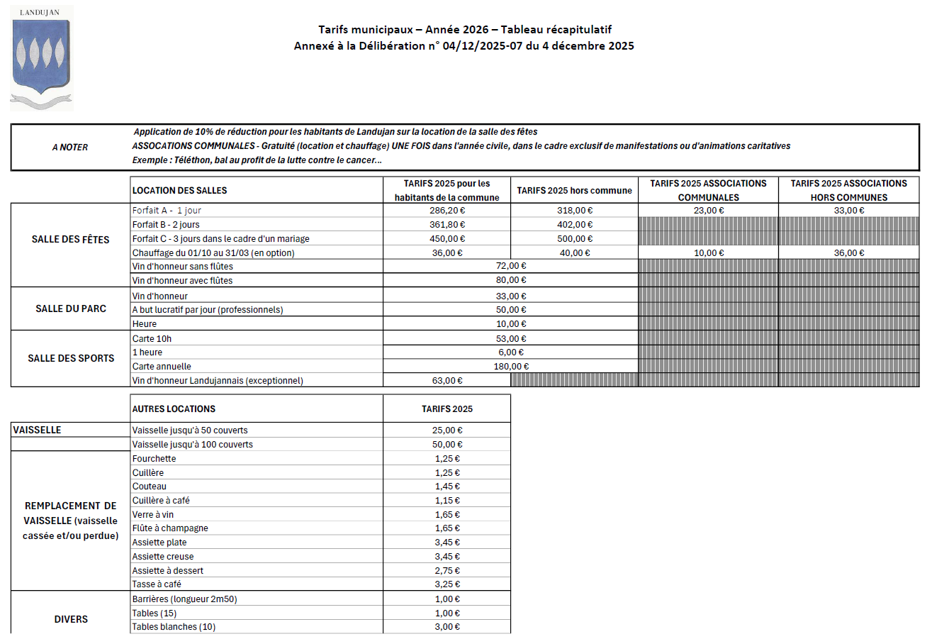
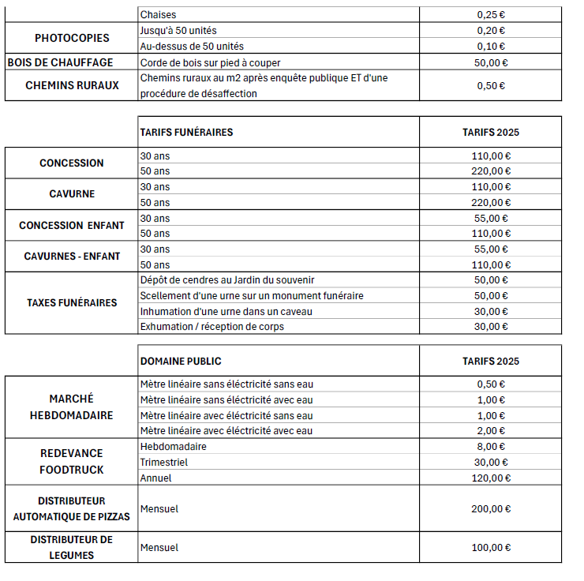

Monsieur le Maire demande au Conseil Municipal :
- De renoncer à faire valoir son droit de préemption sur ce terrain.
- D’autoriser Monsieur le Maire à signer tout acte et document relatif à cette décision

Délibération soumise au vote : adoptée à l’unanimité.
Délibération n° : 041225-07

¤ Informations diverses

- Les guirlandes de Noël seront posées le vendredi 5 décembre.
- L’anniversaire de la Médiathèque aura lieu le samedi 13 décembre à 19h00.
- Les vœux du Maire auront lieu le dimanche 4 janvier 2026 à 11h00
- Les casiers à légumes seront normalement mis en service la semaine du 8 décembre 2025

- L’ordre du jour étant épuisé, la séance est levée à 21h50

La secrétaire de séance,
Morgane FRADETAL

Le maire,
Serge HENRY

